实践报告封面示例：

武汉大学国家网络安全学院
课程实践报告

MySQL 环境搭建及 SQL 使用

专 业 名 称 ：信息安全
课 程 名 称 ：数据库系统
指 导 教 师 ：余发江
学 生 学 号 ：2022302181149
学 生 姓 名 ：冯尔宁

二○二四年四月

1□实验内容及原理（黑体4号）
一、实验目的
1. 掌握数据库环境（LAMP，Linux+Apache+MySQL+PHP）的搭建过程。
2. 熟悉 MySQL 的基本操作（创建用户、登录、执行 SQL、创建数据库、导入
数据库、数据库完整性检查、数据库备份）。
3. 学会创建 DDL 脚本，包括创建、删除表，指定主键、候选键和外键；学会修
改并展示表结构，学会创建、删除索引。
4. 掌握数据的增、删、查、改等操作，学会分析在操作过程中出现失败的原因；
掌握视图的创建、删除和更新；理解视图消解机制，学会更新视图的操作并分析
更新过程中出现失败的原因。
5. 掌握 order by、group by、having 等子句的使用；掌握各种谓词的使用；掌握
集合函数的使用；掌握在时间字段上的查询。
6. 掌握嵌套子查询；掌握多表的连接查询，包括左连接、右连接、外连接、自
连接。
7. 掌握 MySQL 中存储过程、函数、触发器的定义和使用。
8. 安装和使用 phpmyadmin。
二、实验内容
1. 在 Linux 上搭建 LAMP 实验环境。
2. 使用 MySQL 进行一些基本操作：
（1）登录 MySQL，在 MySQL 中创建用户，并对新建的用户赋予权限。
（2）创建并跳转到新的数据库，显示所有数据库和当前数据库。
（3）显示所有的表和查看表的属性。
（4）导入 employees 和 sakila 两个样例数据库，对这两个数据库进行完整性检
查，对这两个数据库进行备份、导入与导出。
3. SQL DDL 使用
（1） 创建 DDL 脚本，包括创建、删除表，指定主键、候选键和外键；
（2）修改并展示表结构
（3）创建、删除索引。2
4. SQL DDL & DML 使用
（1）数据的增、删、查、改等操作
（2）掌握视图的创建、删除和更新
5. 简单查询
（1）使用 order by、group by、having 等子句；
（2）使用各种谓词；
（3）使用集合函数；
（4）在时间字段上查询。
6. 复杂查询
（1）嵌套子查询；
（2）多表连接查询，包括左连接、右连接、外连接、自连接。
7. 创建存储过程、函数和触发器，调用创建的存储过程、函数，触动触发器。

8. 安装并使用 phpmyadmin。
2□实验步骤与分析（黑体4号）
本实验所使用的软件开发及硬件设备环境、具体的实验步骤、整理详细的实验过程记录、问题或故障分析与排除方法……
- Ubuntu Linux 中安装 LAMP：
- 熟悉 MySQL 的基本操作：
- 进入 MySQL：mysql -u root -p：
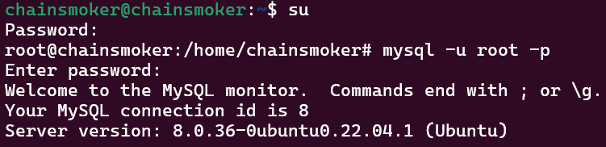
- 创建新用户：CREATE USER 'newuser'@'localhost' IDENTIFIED BY 'password'：
- 赋予权限：GRANT ALL PRIVILEGES ON * . * TO 'newuser'@'localhost'：
- 创建新的数据库：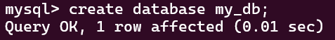
- 跳转到新创建的数据库：USE newdbname：
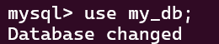
- 显示所有数据库和当前数据库：SHOW DATABASES; SELECT DATABASE();
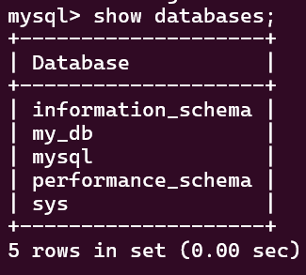
- 显示所有的表并查看表的属性：SHOW TABLES; DESCRIBE tabname;
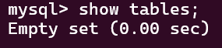
- 导入两个样例数据库：
  - 克隆远程仓库下载test_db:
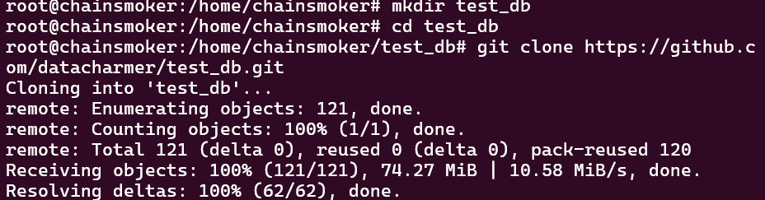
  - 导入 employee 数据库：sudo sudo mysql -t < employees.sql
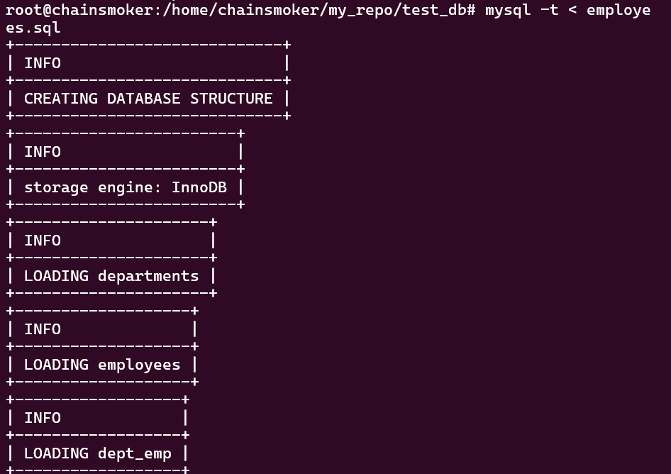
  - 导入 sakila 数据：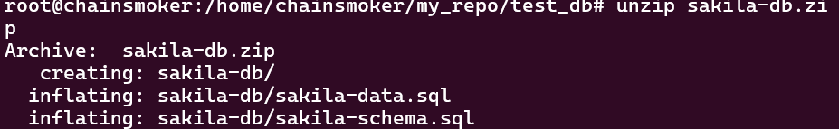
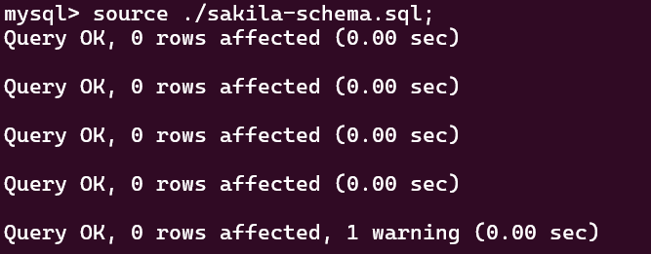

（8）对导入的两个数据库进行完整性检查:
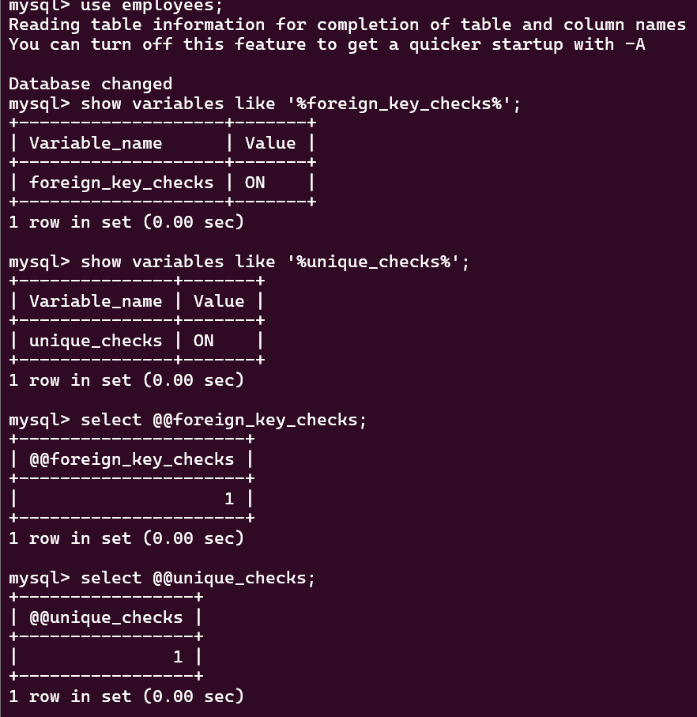

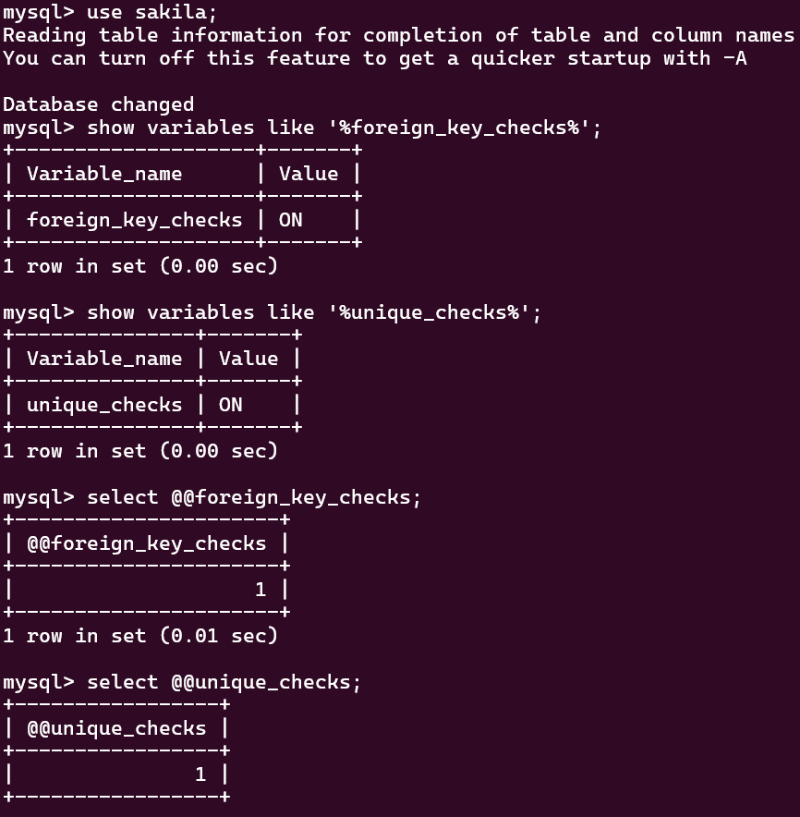
（8）数据库备份（以 employee 为例）
  - 不导出任何数据，只导出数据库表结构：
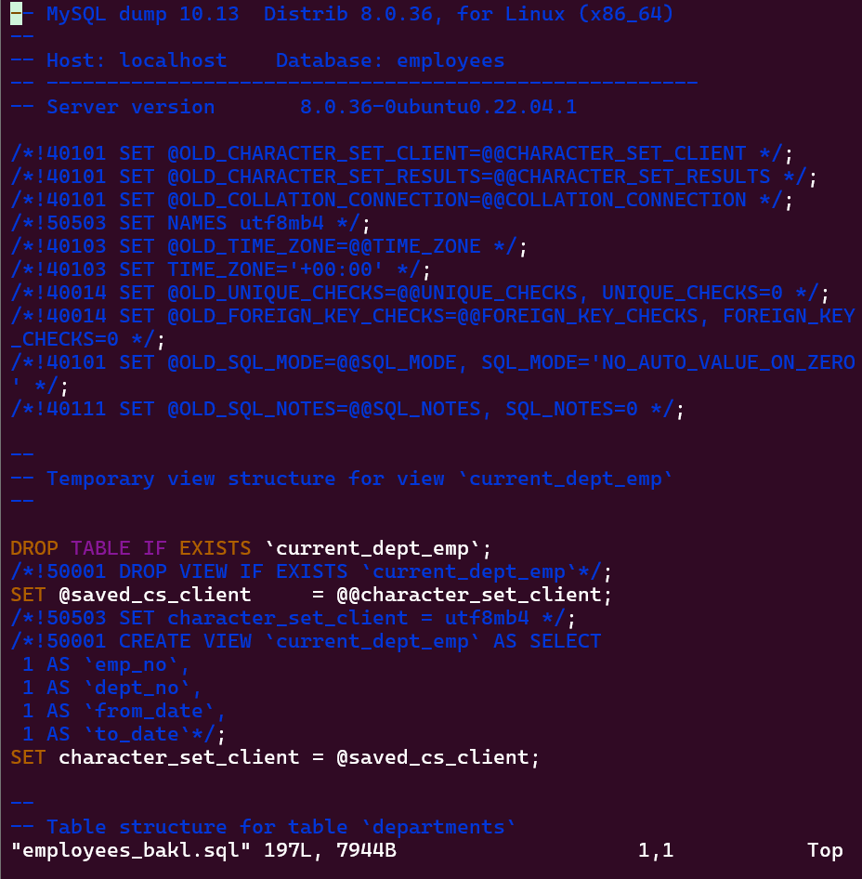
  - 只导出数据，而不添加 CREATE TABLE 语句：
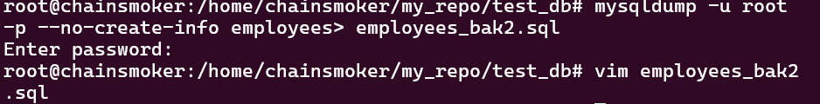
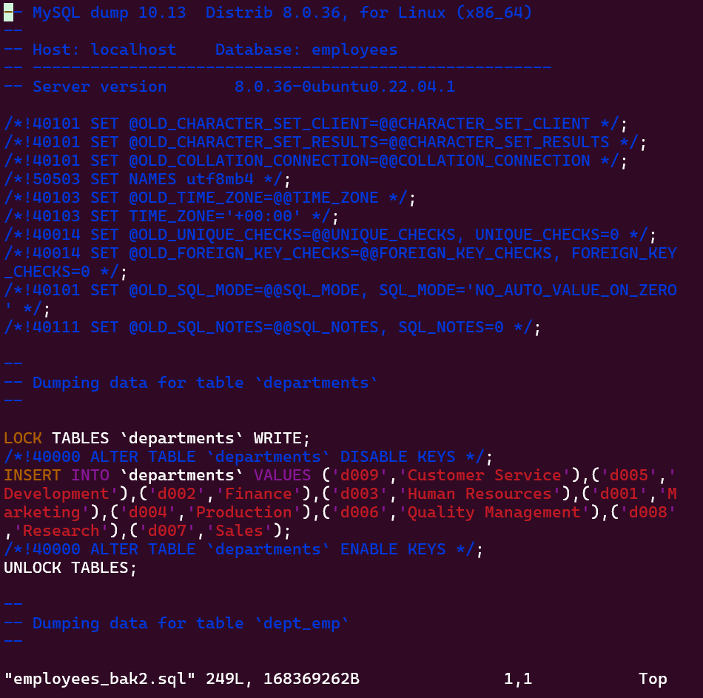
  - 导出全部数据库：
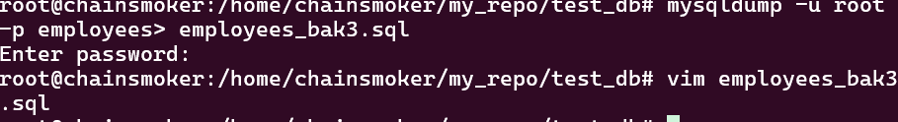
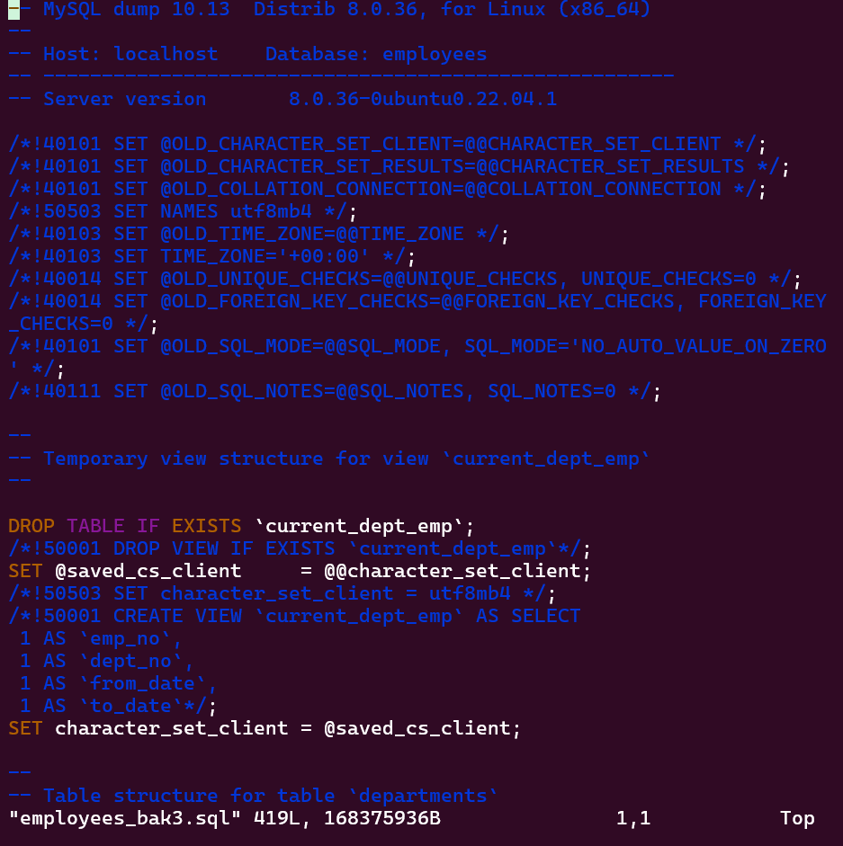

（8）导出和导入（以 sakila 为例）
① 导出为 TXT 文件：
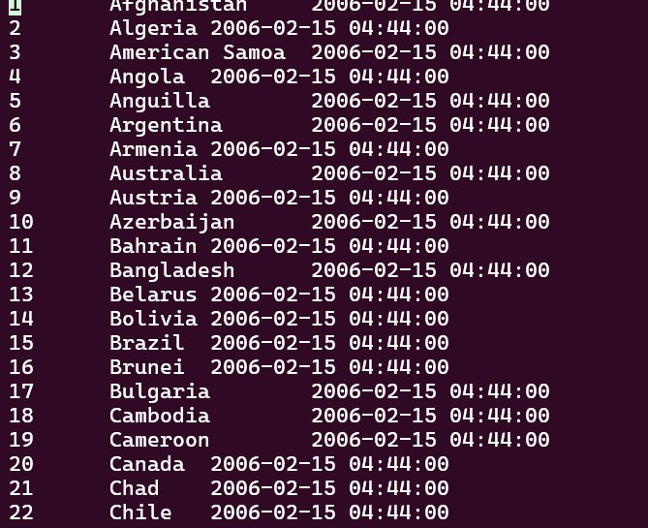
② 导入 TXT 文件：
由于txt文件中的原主键country_id， 1， 2， …… 在将该txt文件重新导入到table中时会发生主键冲突，因为原表中的数据没有清理，故而会发生报错:
③ 导出为 CSV 文件：
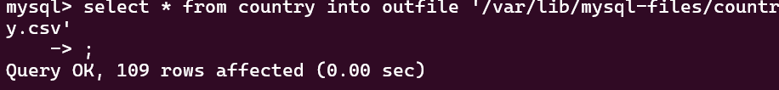
④ 导入csv文件：
会发生与上述②中同样的主键冲突问题。
⑤ 导出为xml文件：
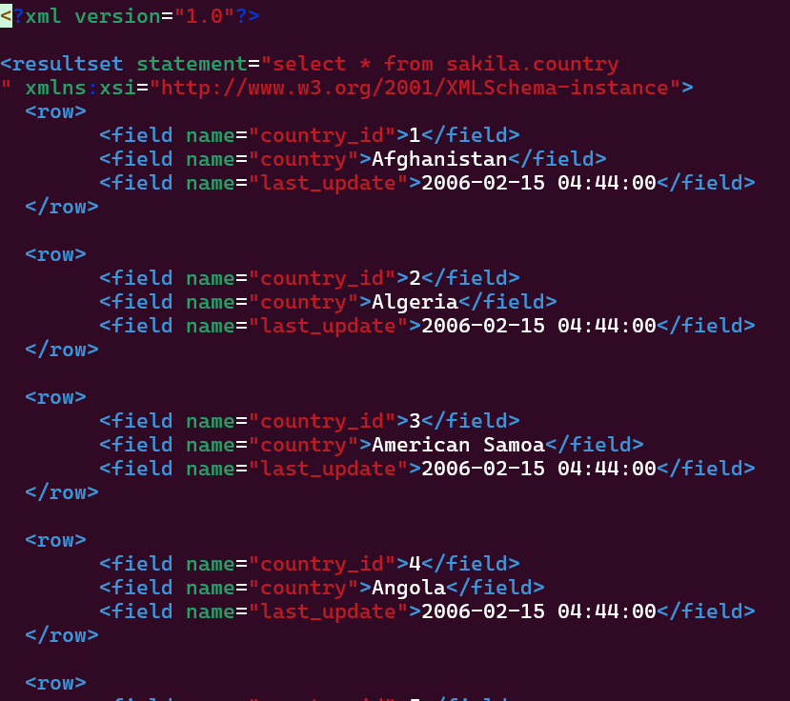
- SQL DDL 使用

（1）使用 create 语句创建项目所有的表；

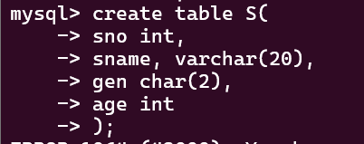

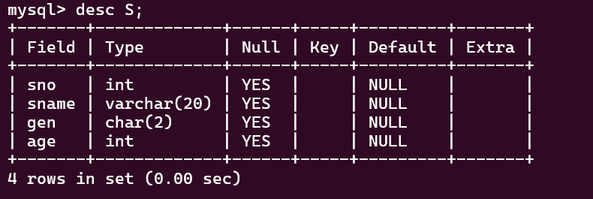

（2）使用 alter 命令修改表结构，删除某个表中的“xxx”字段；修改某个表中

的“xxx”字段的类型为 char(2)，该字段不能为空，默认值为“m”：

删除”age”字段：

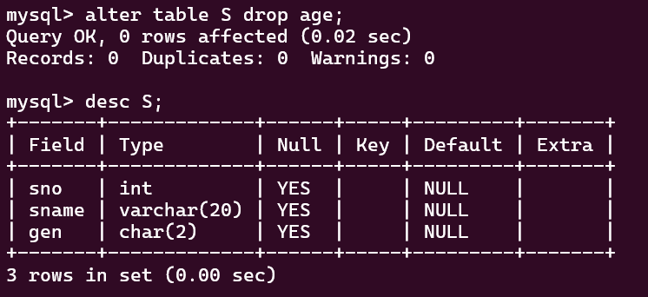

修改“gen”字段的数据类型为char(2)， 字段值默认设置为‘m’:

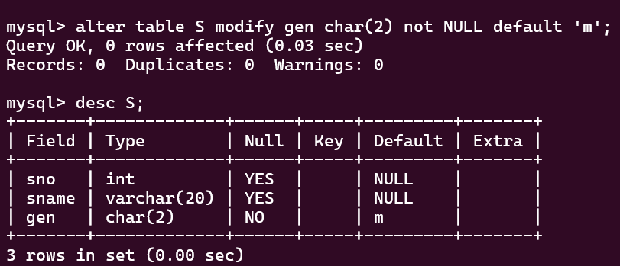
（3）添加类型为 char（2）的‘id’字段数据，添加是否成功，如果失败分析

失败的原因并进行必要的操作使字段添加成功；

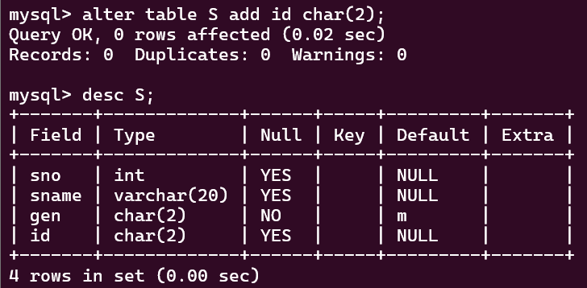
（4）修改某个表，添加类型为 varchar2(18)的字段，并添加 check 约束，要求该字段的长度为 18，并且只能由数字组成，并且指定该字段为候选键；

添加了“new”字段，类型为varchar(18), 同时添加了check约束，使用了“REGEXP”进行正则表达式的匹配，“^[0-9]{18}$”中，“^”表示一个字符串的起始，“[0-9]”表示0到9中的数字，“{18}”表示字符串的长度为18，“$”表示字符串的终止。添加primary key设置候选键
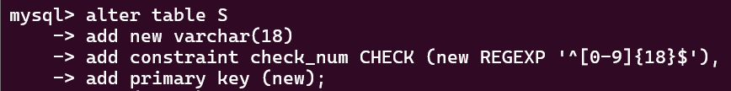
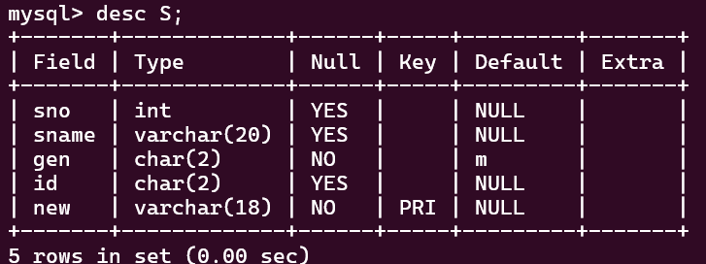
（5）设置某个表中某个字段的 check 约束为大于 0；设置某个字段默认值为“未
审核”，设置某个字段的 check 约束为“未审核”、“审核已通过”、“审核不通过”：
添加一个新的字段表示是否通过审核,默认值设置为“未审核”：
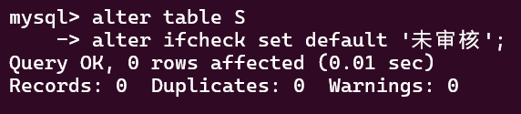
添加check()约束：

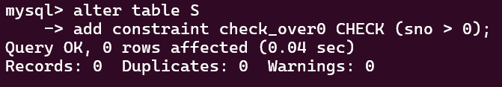
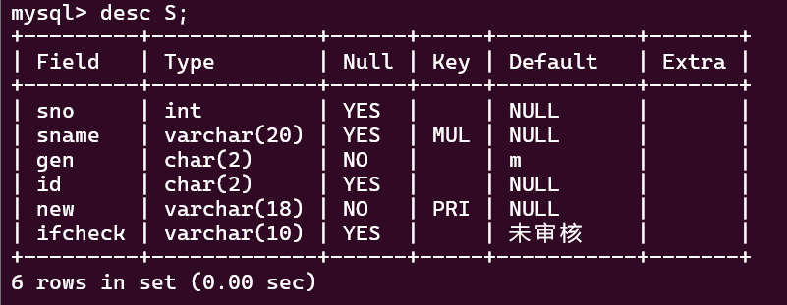

（6）在某个表中创建索引；
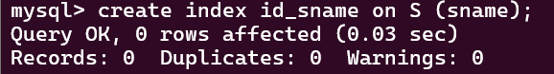

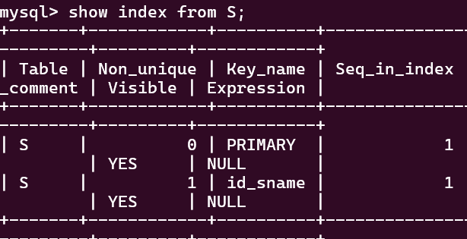
（7）使用 describe 命令展示表结构。
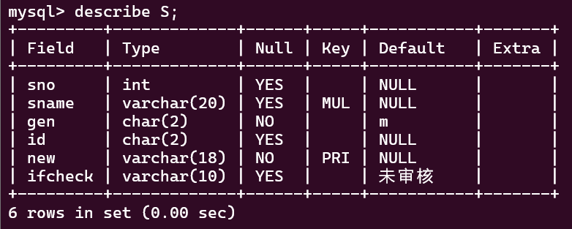
- SQL DDL & DML 使用

（1） 使用 insert 语句将数据插入到相应的表中；

本实验中创建了两张表，S表代表学生信息，SC表代表学生的选课情况，其中两张表通过sno建立外键联系，S表为主表，S中sno为主键，SC中sno为外键。

建立S表：

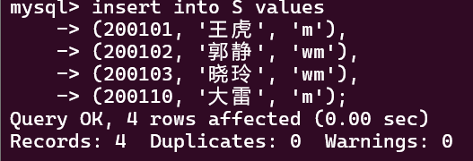

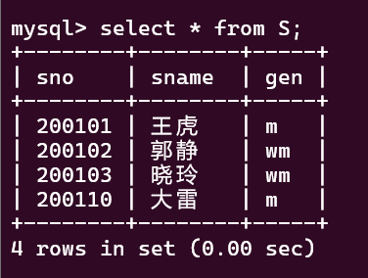

添加主键约束，并设置sno的值不为空：

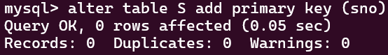

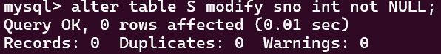

建立SC表：

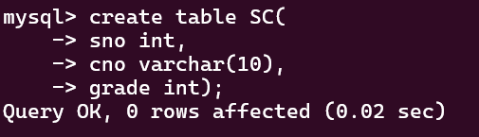

插入数据：

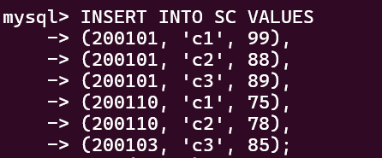

添加外键约束，与S表建立外键联系：

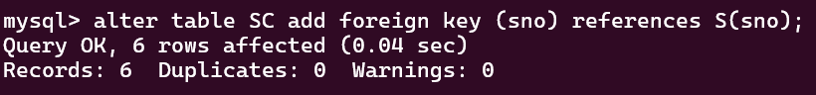
（2） 使用 delete 语句删除表中有关联表外建对应的记录，能否成功删除，如

果不能请分析原因；

删除外键关联的内容，不会影响到参照完整性，故能够成功删除。

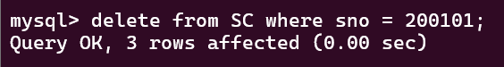

（3） 使用 update 语句更新外键数据，能否成功修改，如果不能请分析原因。；

我试图修改SC表中sno 为 200103的学生的学号为200105，更改失败：

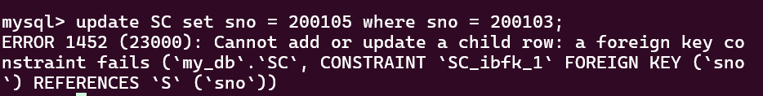

无法更改SC中主键的数据，这会影响到主表中的主键，破坏参照完整性。

（4） 创建视图；

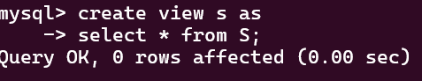

（5） 对视图进行查询操作；

从创建的视图中查找“gen”为“wm”的学生：

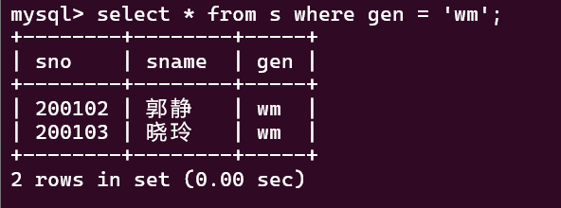

（6） 对表进行联合查询操作；

查询选修了c3的学生的姓名：

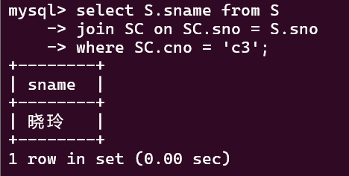

（7） 更新视图，分析更新操作可以执行成功或失败的原因。

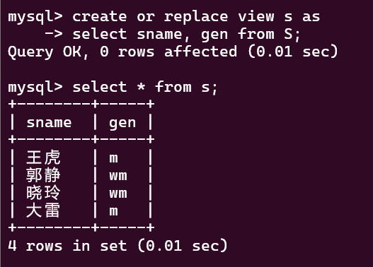

更新视图成功的原因：视图的查询定义是有效的，并且查询语句没有语法错误，同时拥有权限可以更新视图所依赖的表。

5. 简单查询
针对本题，我建立了学生信息表S，学生选课表SC, 课程表C以及请假表application：
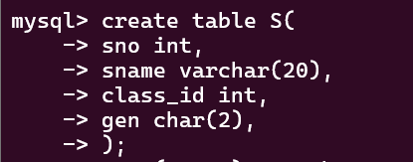
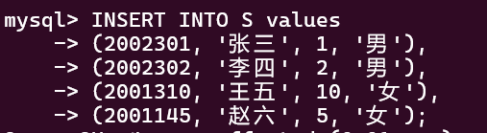
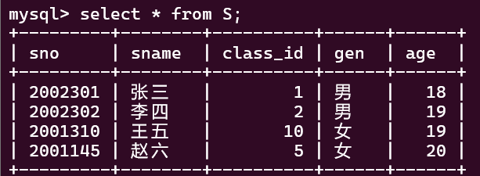

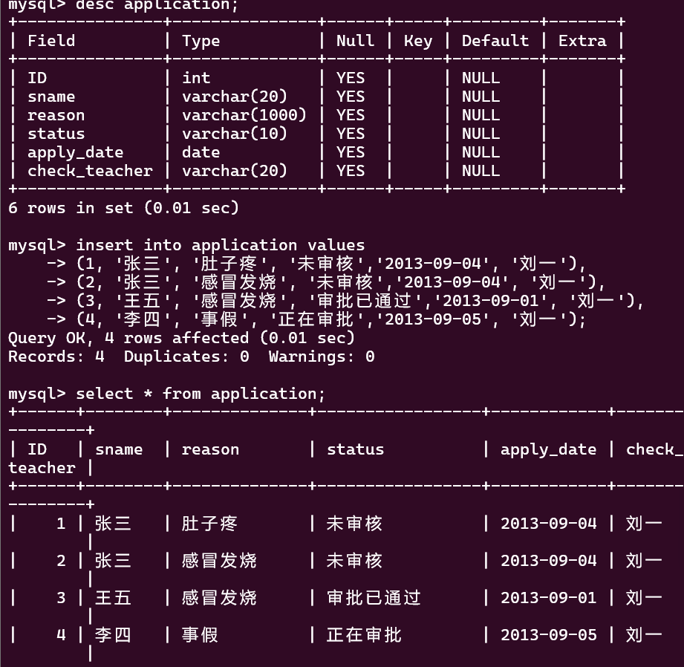

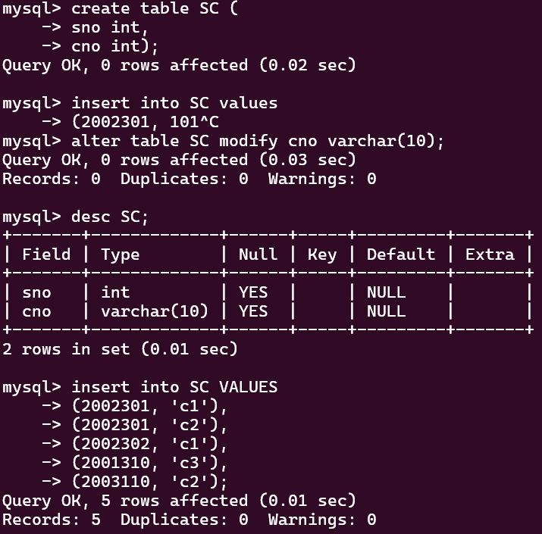

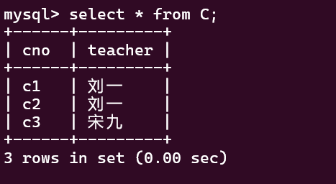
（1） 查询性别为“男”的所有学生的学号、姓名和班级号；（单表简单查询）
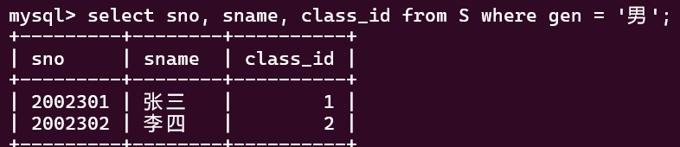
（2） 查询 xxx 表，获得性别为“女”的记录，结果按照班级 ID 降序排列；（order by）
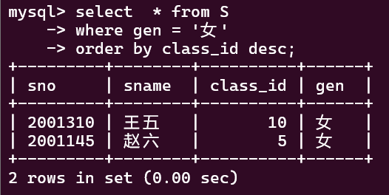
（3） 查询 xxx 表，按照年龄从小到大排序；（获取子串函数、order by）
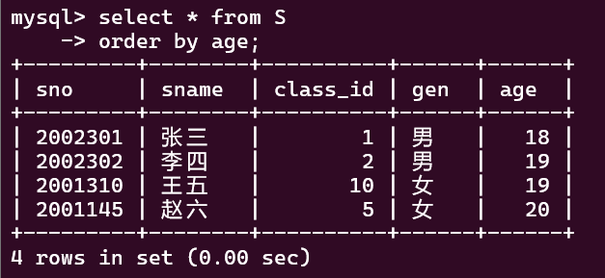
（4） 查询学号以“2002”开头的学生信息，字段包括学号、姓名、班级号；
（使用子串函数）
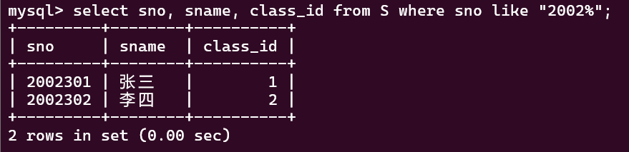
（5） 查询学号中包含“01”的学生信息，字段包括学号、姓名、班级号；（like）
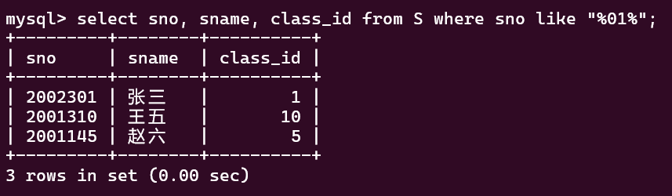
（6） 查询状态为“未审核”，且申请时间在 2013 年 9 月 4 日之后的请假申请单的信息，包含申请时间为 9 月 4 日的申请单；（单表多条件查询）
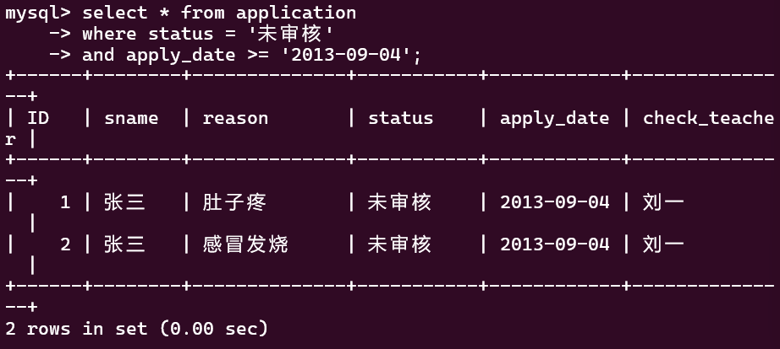
（7） 查询审核状态为“未审核”和“审批已通过”两种类型的申请单 ID；（in）
这里使用了聚合函数GROUP_CONCAT()将查询到得ID连接成字符串结果。
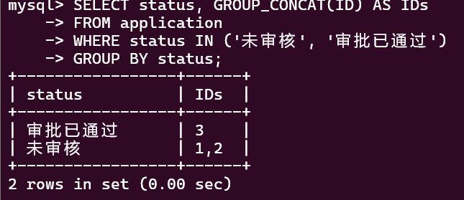
（8） 查询时间在2013年8月31日和2013年9月2日之间所提交的申请单ID，
请假原因；(between、时间)
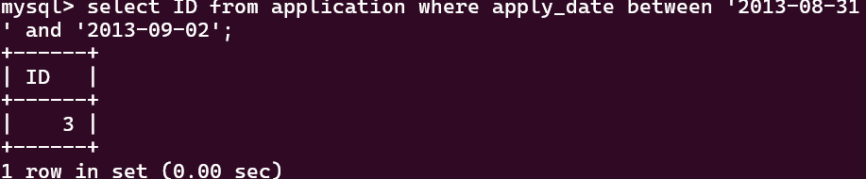
（9） 查询 刘一 老师所教课程的的选课人次（一人选两门课程，算两人次）；
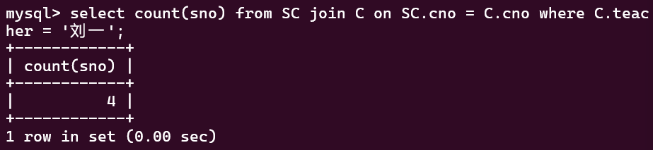
（10） 查询 刘一 老师所教课程的的选课人数（一人选两门课程，算一人）；

（distinct）

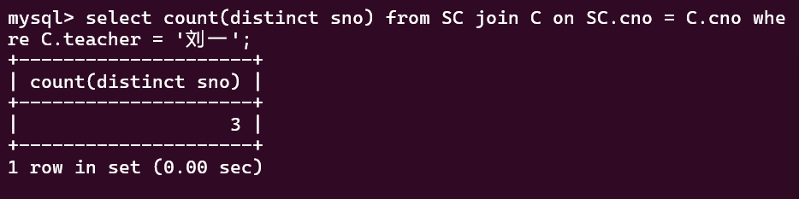

（11） 查询 刘一 老师对请假单审核不通过的请假原因与学生姓名；
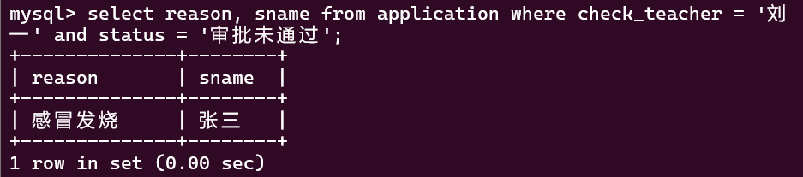
（12） 统计每门课的学生的个数（集合函数）；
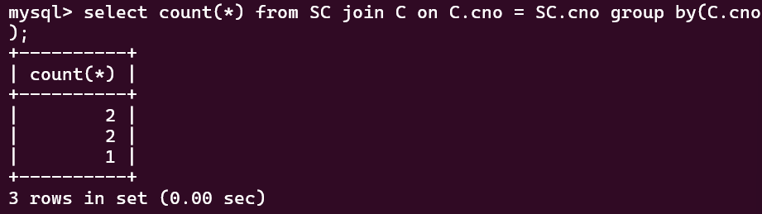
（13） 查询选课人数超过 3 人的课程号，并按课程号降序排列（group by, having,
order by …desc）。
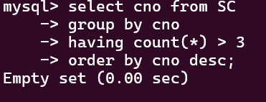

6. 复杂查询
本题构建的几张表如下：
请假表application:
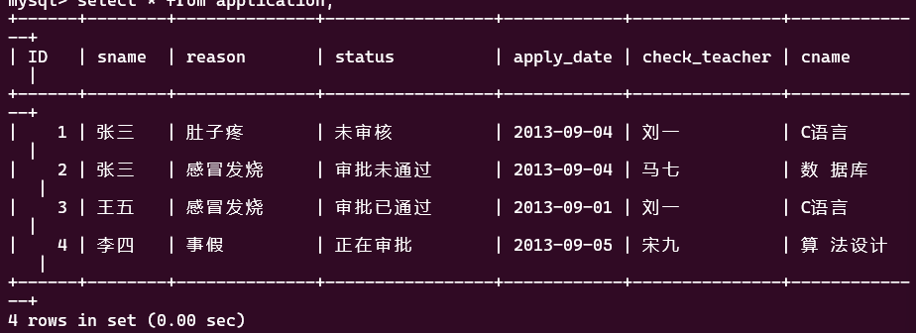
学生基本信息表：S
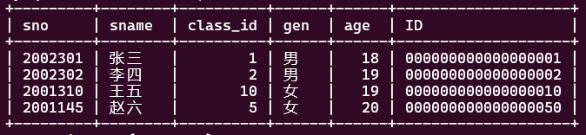
选课表 SC：
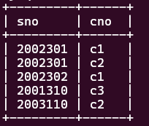
课程表C：
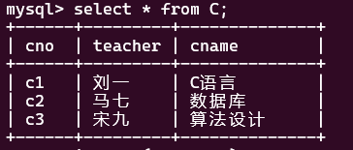
（1）查询审批通过人数最多的课程名称和教师姓名；
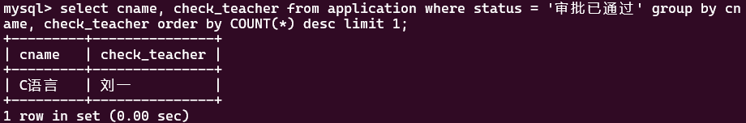
（2）查询选课人数最多和第二多的课程名称和任课老师姓名；(选做)
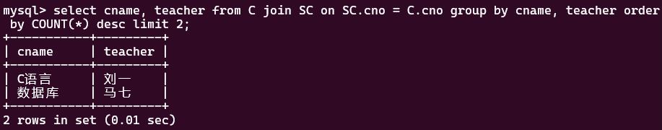
（3）查询只选了课程《算法设计》的学生姓名；
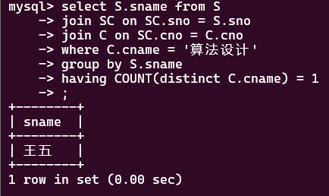
（4）查询选修了全部课程的学生姓名；
（5）查询选修了课程 3 的学生学号、姓名、身份证号；
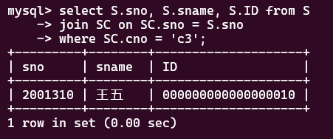
（6）据学生学号将 xxx 表与 xxx 表做自然连接查询；
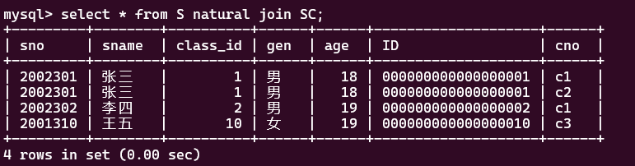
（7）据学号将 xxx 表与 xxx 表进行左连接查询，并解释这样做所具有的业务含义；
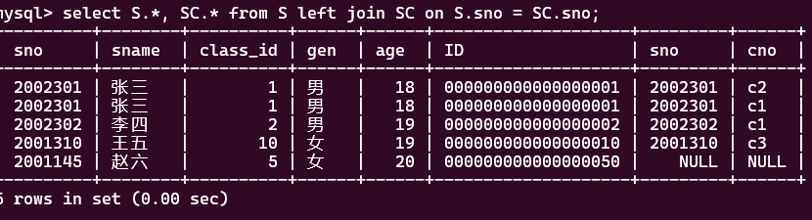
左连接查询返回左表的所有记录以及两表中匹配的记录，如果右表中没有匹配的记录，则返回NULL；

7. 创建并调用存储过程、函数和触发器
（1）创建并调用存储查询过程（以 employee 为例）
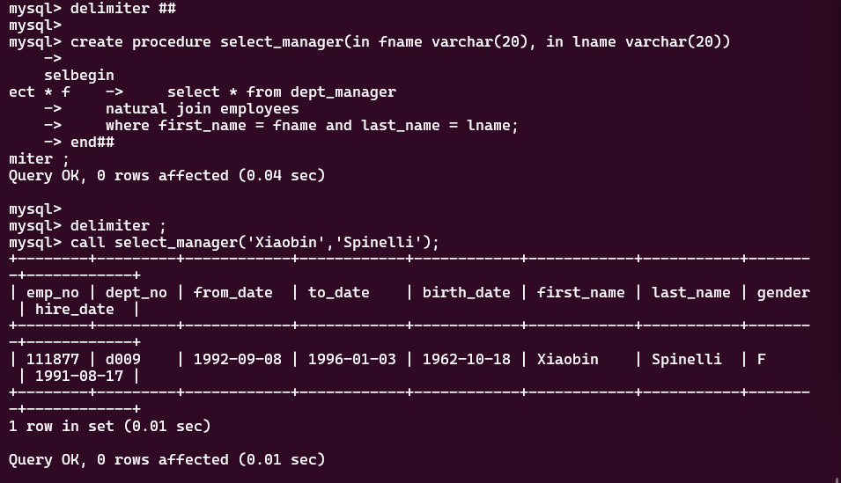

（2）创建并调用函数（以 employee 为例）
使用任务指导书中的代码产生了报错：
ERROR 1418 (HY000): This function has none of DETERMINISTIC, NO SQL, or READS SQL DATA in its declaration and binary logging is enabled (you *might* want to use the less safe log_bin_trust_function_creators variable)
经过查询: MYSQL 要求函数的创建者明确指明函数的特性，即它是否是确定性的（DETERMINISTIC），是否不执行SQL语句，或者是否只读取SQL数据，根据此，我在代码中添加了DETERMINISTIC的确定性声明，报错解决。
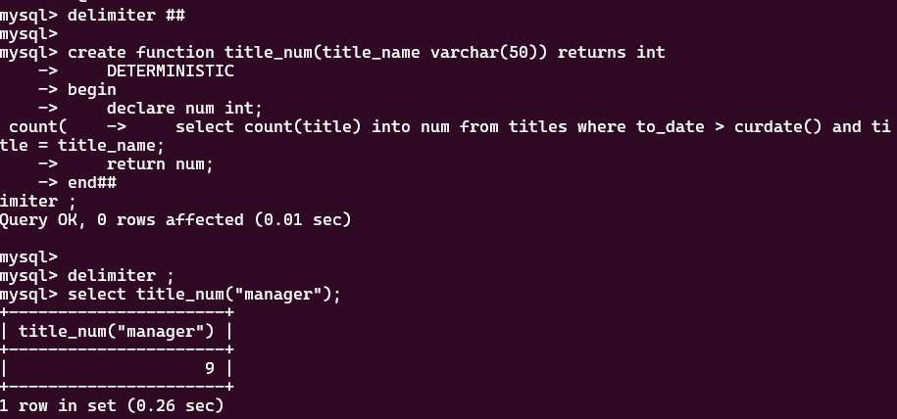
（3）创建并调用触发器（以 employee 为例）
① 查看表 dept_manager：select * from dept_manager;
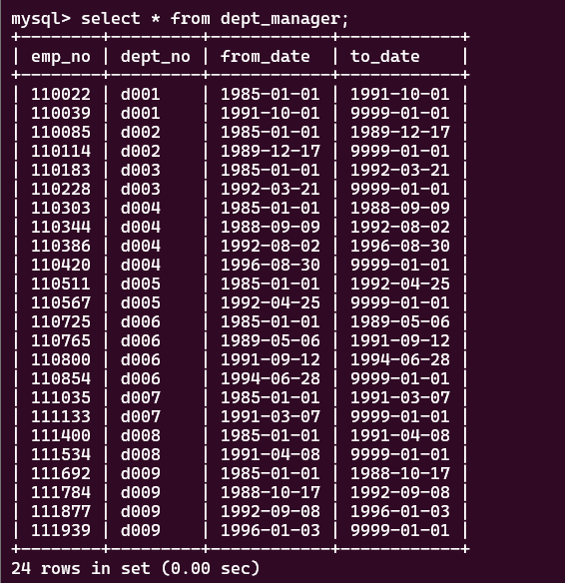
② 创建新表 quit：create table quit (emp_no int, depr_no char(4), quit_date date);
③ 创建触发器：
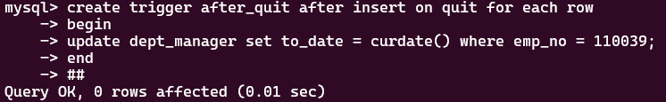
④ 触发触发器：insert into quit values (110039, 'd001', curdate());
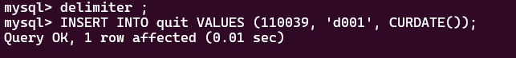
⑤ 查看新表 quit：select * from quit;
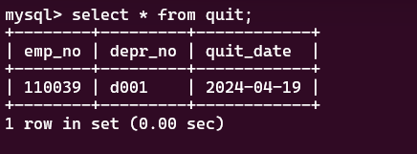
⑥ 再次查看表 dept_manager：select * from dept_manager;
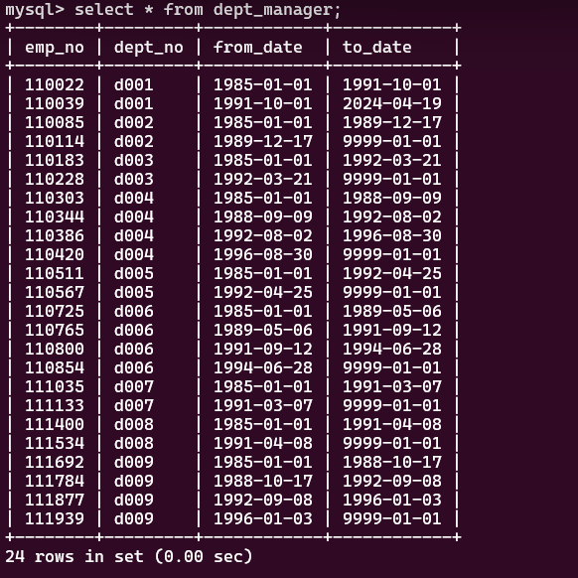

8. 在 Ubuntu 上安装 phpMyAdmin
(1)安装相应 phpmyadmin 与依赖等：
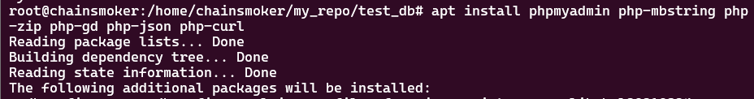
(2)启用 php mbstring 扩展、重启 apache 服务：
sudo phpenmod mbstring
sudo systemctl restart apache2
(2)授予 phpmyadmin 权限:
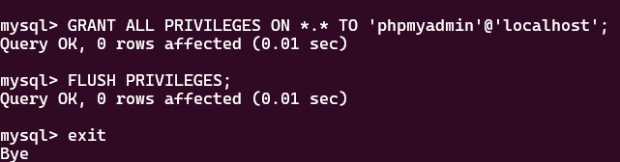
(3)在浏览器访问 phpmyadmin 一般为 http://localhost/phpmyadmin
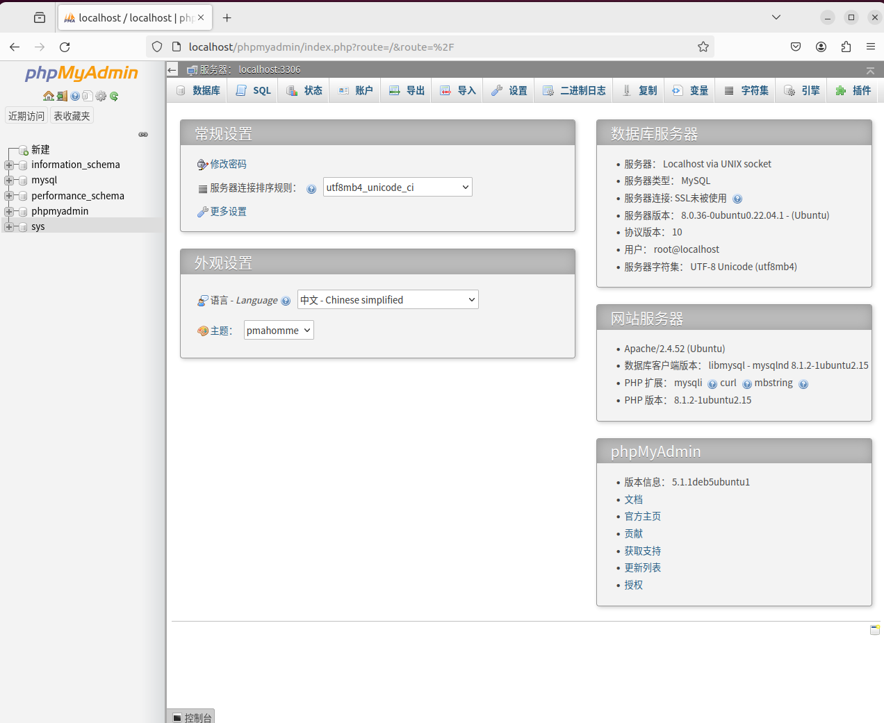
3□实验结果与总结（黑体4号）
一、实验结果分析：
本次实验中，我依据实验任务指导书成功完成了其中的所有模块，从最开始的LAMP系统的搭建，到MYSQL的一些基本操作，再到使用SQL语句进行一些简单查询和复杂查询，进一步练习了MySQL 中存储过程、函数、触发器的定义和使用，实验过程中的所有代码运行结果均在第二部分的实验步骤中有详实的截图。
二、实验总结：
通过本次实验，我深刻理解了MYSQL的安装过程、基本配置以及常见的SQL操作。实验中，我学习到了如何创建和管理数据库，如何通过SQL语句及逆行数据的CRUD操作，这些都是数据库管理的基础。同时，在个人技术提升方面，掌握MYSQL 和 SQL语句的编写将为我日后的学习和工作提供坚实的基础，尤其是在数据分析和后端开发领域。而在实验过程中环境的搭建和解决各种报错也磨练了我的耐心，提高了我运用各种搜索工具发现问题，解决问题的能力，这不仅对于我以后从事计算机行业具有重大基础意义，而且也对我以后的学习和生活大有裨益。
师评语评分
评语：

评分：

评阅人：
年 月 日
（备注：对该实验报告给予优点和不足的评价，并给出百分之评分。）

